Vyšší odborná škola a Střední průmyslová škola dopravní, Praha 1, Masná 18
Masná 18, 110 00 Praha 1
CENA DĚKANA FD ČVUT V PRAZE
Železniční stanice Lužná u Rakovníka a přilehlé depo
Třída: DŽC2 Školní rok: 2021/2022 Jan Velička

Prohlašuji, že maturitní práci jsem vypracoval samostatně na základě uvedeného seznamu použité literatury.

Dne | Jan Velička

Anotace
Cílem této práce je vysvětlit princip fungování mezi veřejností nepříliš známého ochranného systému metra včetně jeho účelu a podstaty, přiblížit jeho řízení a ovládání, funkci jednotlivých prvků a všechny ostatní náležitosti s důrazem na srozumitelnost, ale zároveň co možná největší přesnost, detailnost a pravdivost obsažených informací.
Zároveň bych touto prací chtěl dát dohromady vše, co se mi o tomto jedinečném systému podařilo zjistit nejen pomocí internetu, kde se často nacházejí nekompletní nebo značně omezené informace, ale i s použitím jiných zdrojů, jenž se nedají nikde vyčíst.
Zde bude tvoje anotace
Obsah
Úvod 1
1 Umístění 2
1.1 Geografická poloha 2
1.2 Tratě vedoucí stanicí 2
1.2.1 Linky osobních vlaků 3
2 Historie 5
2.1 Vznik stanice a výtopny 5
2.2 Samostatná výtopna 11
2.2.1 Mazutové lokomotivy 18
2.3 Nová hala 19
2.4 Konec provozního depa a vznik muzea 21
3 Současný stav 23
3.1 Stanice 23
3.1.1 Plány na modernizaci 30
3.2 Depo 30
Závěr 36
Zdroje
Zdroje obrázků

Seznam obrázků
Obrázek 1, lokomotivy řad 423 ,556, 555.3 v luženské rotundě, 4.8. 1968, fotka pochází z období provozu mazutových lokomotiv, ilustrační foto 6
Obrázek 2, žst. Lužná u Rakovníka na mapě blízkého okolí 7
Obrázek 3, žst. Lužná u Rakovníka na mapě žel. tratí 8
Obrázek 4, Žst. Lužná u Rakovníka na mapě PID 9
Obrázek 5, (zleva) vlak linky S50, R24, S51 ve stanici Lužná u Rakovníka 9
Obrázek 6, výkres remízy s vodárnou 10
Obrázek 7, základy dvoukolejné remízy vedle vodárny 11
Obrázek 8, lokomotiva pruské řady T3 před zbylou budovou vodárny 11
Obrázek 9, výkres luženských budov pro zaměstnance 12
Obrázek 10, 2 dobové snímky stanice, původem z pohlednic 12
Obrázek 11, výkres staniční budovy (1898) 13
Obrázek 12, hrázděné skladiště, v pozadí opravená budova vodárny 13
Obrázek 13, výkres stanice z roku 1897 (zleva doprava) 14
Obrázek 14, chomutovské zhlaví v roce 1907 15
Obrázek 15, chomutovské zhlaví v roce 1899 15
Obrázek 16, schéma stanice a depa z roku 1899 16
Obrázek 17, revizní dílna se skladištěm v pozadí (pohled od současného vstupu) 16
Obrázek 18, pohled směrem k současnému vstupu, za povšimnutí stojí rudá hvězda na střeše (fotka se datuje k posledním letem provozu dílny 17
Obrázek 19, pohled od zauhlovacích jeřábů s dodnes stojícím vodním jeřábem 17
Obrázek 20, revizní hala s jeřábem, lokomotiva řady 556 17
Obrázek 21, základy revizní dílny dnes, vpravo za vozy vstupní brána 18
Obrázek 22, skladiště v pozadí se současnou halou 18
Obrázek 23, výkres revizní dílny 19
Obrázek 24, výkres skladiště 19
Obrázek 25, plán výtopny z roku 1908 19
Obrázek 26, druhá, mladší hala, pohled od revizní dílny 20
Obrázek 27, dodnes patrné základy haly z obrázku 25 20
Obrázek 28, nejstarší snímek luženské výtopny, datující se k přelomu 19. a 20. století 20
Obrázek 29, rotunda s točnou v roce 1924 21
Obrázek 30, plán výtopny z roku 1974, na plánu můžeme vidět kromě rotundy i vilu, tedy kanceláře v areálu depa, fungující jako ředitelství dnešního muzea 21
Obrázek 31, tragická nehoda luženských lokomotiv u odbočky na „ šamotku“ počátkem 70. let minulého století 22
Obrázek 32, zajímavé období provozu v Lužné, kdy se provádělo zbrojení lokomotiv mazutem, na snímku můžeme vidět cisternu s ním, kterou bylo potřeba vytápět (3.9.1967) 23
Obrázek 33, lokomotivy 555.3185 a 3040 v Lužné u. R., 4.8.1968 23
Obrázek 34, plán depa z roku 2000, hala z roku 1983 depu výrazně dominuje 24
Obrázek 35, Motorový vůz 820.021-4 čeká na své další nasazení v prostoru depa Lužná u Rakovníka. V době pořízení snímku zde fungoval normální provoz. V roce 1997 zde proběhla první výstava historických vozidel. V pozadí hala z roku 1983. 24
Obrázek 36, hala po výrazné rekonstrukci dnes, na snímku lokomotiva T435.058 25
Obrázek 37, schéma kolejiště depa z roku 2020, přibylo například zastřešení 2 kolejí směřujících k vodárně 26
Obrázek 38, unikátní úrovňové křížení úzkorozchodné a normálně rozchodné železnice s příslušným návěstidlem převezené z Poldi Kladno v areálu muzea 26
Obrázek 39, indikační deska výpravčího sloužící do roku 2018 27
Obrázek 40, nadmořská výška stanice 28
Obrázek 41, koleje č. 7,9 vybavené ručními návěstmi stůj, pohled směr Rakovník/Chomutov 28
Obrázek 42, detail uchycení kolejnice u koleje č. 7 29
Obrázek 43, pražce koleje č. 7, detail 29
Obrázek 44, pohled na stavědlo 2, směr Rakovník/Chomutov 29
Obrázek 45, pohled směr Rakovník/Chomutov od 10. koleje, kolej je znatelně propadlá 30
Obrázek 46, patka původního osvětlení u koleje č. 10 30
Obrázek 47, dnešní osvětlení pomocí osvětlovacích stožárů 30
Obrázek 48, 3., již snesené napojení depa, koleje dodnes patrné, v křovích je na nich odstaveno torzo pluhu Riga 31
Obrázek 49, nádražní budova dnes, takřka v původní podobě 31
Obrázek 50, pohled směrem do depa, vpravo hrázděné skladiště, vlevo vodárna 31
Obrázek 51, donedávna fungující nádražní restaurace 32
Obrázek 52, obytné domy pro zaměstnance dnes 32
Obrázek 53, trojcestná výhybka 9,10 32
Obrázek 54, odstavná kolej traťové služby 33
Obrázek 55, pohled od stavědla 1 směrem do Řevničova 33
Obrázek 56, vodní jeřáb na Rakovnicko/Chomutovském zhlaví stanice 33
Obrázek 57, nejspíš ten samý vodní jeřáb s vagónem západoněmeckých drah v pozadí, r. 1974 34
Obrázek 58, malý portálový jeřáb jsme mohli zahlédnout na fotografii revizní dílny, i po demolici byl totiž zachován 35
Obrázek 59, přejezd s mechanickými závorami na úzkorozchodném oválu 35
Obrázek 60, pohled na halu od nástupiště úzkorozchodné dráhy 36
Obrázek 61, rotunda s točnou dnes 36
Obrázek 62, administrativní budova dnes 36
Obrázek 63, zauhlovací jeřáb vedle skladiště 37
Obrázek 64, tento vodní jeřáb jsme na historické fotografii také viděli, konkrétně na obrázku 19, lokomotiva E212 001 37
Obrázek 65, zastřešené koleje směrem k vodárně 38
Obrázek 66, pohled do stanice, (zleva) skladiště, restaurace, výpravní budova, vodárna 38
Obrázek 67, (zleva) výpr. budova, staniční koleje, vodárna, kolej za vodárnou s odstavenou sněhovou frézou 38
Obrázek 68, pohled branou za vodárnou do stanice, odstavená fréza 39
Obrázek 69, pohled do depa od bývalé dílny, v popředí funkční vjezdové návěstidlo původem z Kamenných Žehrovic 39
Obrázek 70, současný vstup do CHV Lužná u Rakovníka 39
Obrázek 71, zákoutí s hrádkem v nepříliš lichotivém stavu, typické pro stanice Buštěhradské dráhy, ilustrační foto 40

Úvod
Tato práce pojednává o historii a uspořádání železniční stanice Lužná u Rakovníka. Jedná se o odbočné nádraží na jednokolejné trati 120 Praha – Kladno – Rakovník. Stanice se nachází v obci Lužná (okres Rakovník). Do nádraží je také napojeno dnešní Centrum historických vozidel Lužná u Rakovníka, na nějž se práce také zaměří.
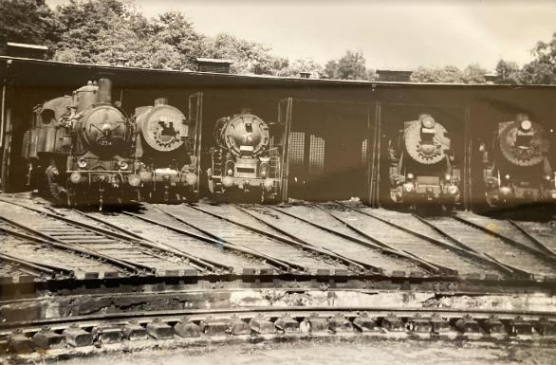
Obrázek 1, lokomotivy řad 423 ,556, 555.3 v luženské rotundě, 4.8. 1968, fotka pochází z období provozu mazutových lokomotiv, ilustrační foto

Umístění

Geografická poloha
Železniční stanice Lužná u Rakovníka se nachází v obci Lužná ve Středočeském kraji, okrese Rakovník. Obec spadá do mikroregionu Poddžbánsko a leží při severozápadním okraji CHKO Křivoklátsko. Jihozápadně od obce leží město Rakovník. V obci žije přibližně 1,9 tisíc obyvatel. Stanice se nachází V části obce Lužná – u nádraží (Lužná II) s 567 obyvateli. (údaje ze sčítání lidu 2001). Stanice byla zřízena na rozhraní katastrů dvou obcí – Lužné a Lišan, proto dostala název „Lužná – Lišany“. Výstavbou většinou železničářských obydlí vznikla tato část obce Lužná. Rozdíl proti historické části je patrný podle rovnoběžných kolmo se křížících ulic. Zajímavostí je, že než došlo v roce 1960 k úpravě, byla část nových domů v katastru Lužné a část zase v katastru Lišan.
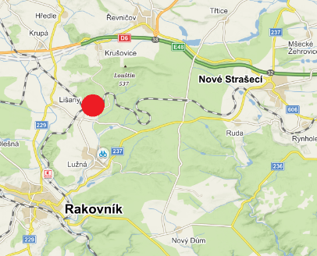
Obrázek 2, žst. Lužná u Rakovníka na mapě blízkého okolí

Tratě vedoucí stanicí
Stanice leží na 61. kilometru trati 120 Praha – Bubny – Kladno – Rakovník. ze které odbočuje trať 124 Lužná u Rakovníka – Chomutov. Sousední stanicí ve směru Praha – Bubny je Řevničov s automatickým hradlem Merkovka, ležícím v tomto úseku. Ve směru na Rakovník se nachází odbočka na vlečku Rakona , zastávka Rakovník zastávka a stanice Rakovník. Ve směru na Chomutov je sousední stanicí Krupá. Zajímavostí je, že trať Lužná – Rakovník byla původně odbočkou s číslem 124 a trať Lužná – Chomutov hlavní tratí s číslem 120, dříve číslem 12. Této informaci odpovídá i uspořádání stanice, kdy průjezdná (1. kolej) pokračuje na Chomutov a vlaky do Rakovníka musí jet do odbočky. Navíc ve směru Rakovník pokračují pouze 2 dopravní koleje, na rozdíl od Chomutovského směru, kam pokračují všechny ostatní včetně koleje číslo 3 vedoucí do Rakovníka. K této změně došlo 9. prosince 2007.
V jízdních řádech se stanice Lužná u Rakovníka uvádí i k trati 125 (Lužná u Rakovníka - ) Krupá – Kolešovice. Na této trati probíhá pouze provoz turistických vlaků vedených parní lokomotivou.
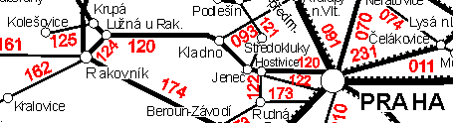
Obrázek 3, žst. Lužná u Rakovníka na mapě žel. tratí

Linky osobních vlaků
Stanicí projíždějí 3 linky pravidelné dopravy:
- osobní vlaky linky S50, Kladno – Rakovník, označeny touto linkou od r. 2014, objednávané Středočeským krajem, dopravce České dráhy a. s.
- rychlíky linka R24, Praha Masarykovo n. – Kladno – Rakovník , označeny touto linkou od r. 2017, objednávané Ministerstvem dopravy , dopravce ARRIVA vlaky s. r. o. (od prosince 2019)
- osobní vlaky linky S51, Lužná u Rakovníka – Deštnice (-Chomutov, Jirkov) , označeny touto linkou od r. 2018, objednávané Středočeským krajem, dopravce Die Länderbahn CZ s. r. o.

Linky R24 a S50 jsou plně integrovány do systému PID. Linka S51 pouze do stanice Deštnice, kde přechází v linku U14 DÚK.
Stanice se nachází v 7. pásmu systému PID.

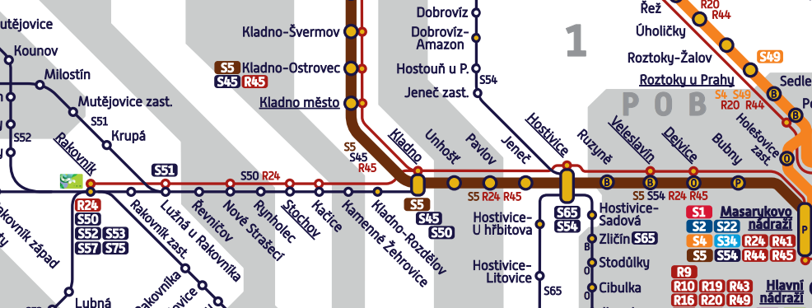
Obrázek 4, Žst. Lužná u Rakovníka na mapě PID

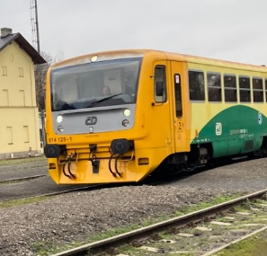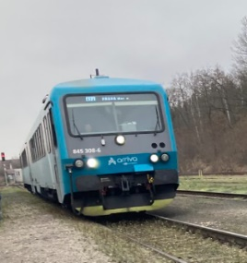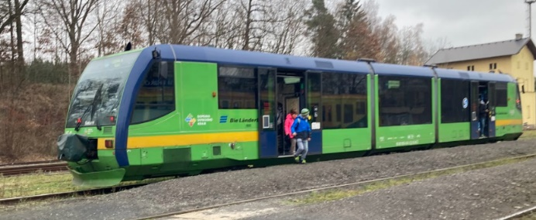
Obrázek 5, (zleva) vlak linky S50, R24, S51 ve stanici Lužná u Rakovníka

Historie

Vznik stanice a výtopny
Prvním úsekem trati 120 pro parostrojní provoz uvedeným do provozu byl úsek Praha – Dejvice, Kladno, a to díky přestavbě stávající koňské železnice. Stalo se tak 4. listopadu 1863. Úsek Kladno – Lány zůstal s původním koňským provozem až do zahájení přestavby tohoto úseku na parostrojní železnici (dokončení 22.4. 1869). Úsek Lány (dnes Stochov) – Chomutov byl zprovozněn
4. února 1871. Na úseku z Lužné do Rakovníka byl zahájen provoz 5. června 1871 (na prozatímní nádraží), respektive 5. března 1873 (definitivní nádraží) Trať byla vystavěna Společností Buštěhradské dráhy (B.E.B. – Buchstiehrader Eisenbahn). Označení Buštěhradská dráha se pro trať vžilo a používá se dodnes. Na začátku provozu byla v Lužné – Lišanech zřízena výtopna. Jediným objektem výtopny byla dvoukolejná remíza s připojenou vodárnou naproti nádražní budově. Pozůstatkem nejstaršího objektu výtopny je vodárna u kolejiště stanice. Je to zbytek po odbourání dvoukolejné remízy, když byl prostor výtopny přemístěn mimo obvod stanice směrem k řevničovskému zhlaví. Pozůstatky základů remízy můžeme stále vedle vodárny nalézt.
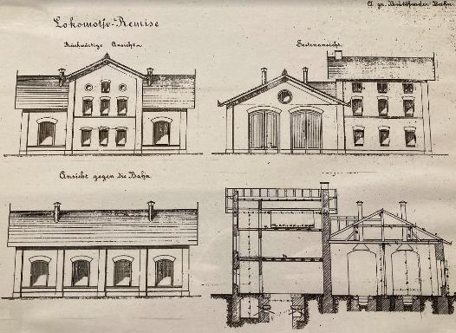
Obrázek 6, výkres remízy s vodárnou
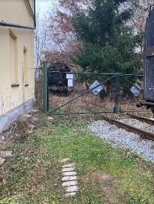
Obrázek 7, základy dvoukolejné remízy vedle vodárny
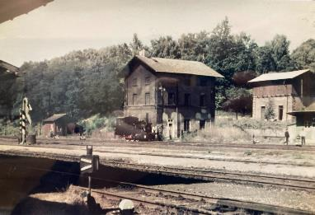
Obrázek 8, lokomotiva pruské řady T3 před zbylou budovou vodárny

Společnost také vystavěla obytné budovy pro své zaměstnance, které dodnes stojí vedle stanice.
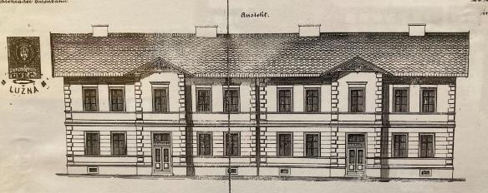
Obrázek 9, výkres luženských budov pro zaměstnance
Nádražní budova v Lužné byla regionální výjimkou oproti ostatním stanicím Buštěhradské dráhy. Byla postavěna v jiném slohu, z bílých cihel řezaných ze džbánské opuky a s hladkým povrchem. Budova tedy není omítnutá. Dvoupatrová budova má v prvním patře a podkroví služební byty. Přízemí zdobila půlkruhová okna a dveře a nacházely se zde čekárny pro cestující 1. a 2. třídy, hala s výdejnou jízdenek a kanceláře. Ve stanice také vzniklo pro Buštěhradskou dráhu ojedinělé hrázděné skladiště. Dobové snímky stanice a výkres datovaný do roku 1898 můžeme vidět níže.
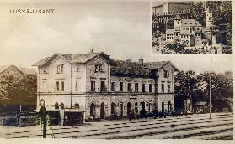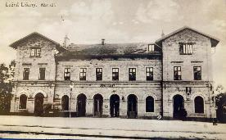
Obrázek 10, 2 dobové snímky stanice, původem z pohlednic

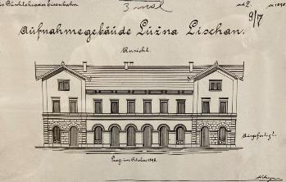
Obrázek 11, výkres staniční budovy (1898)
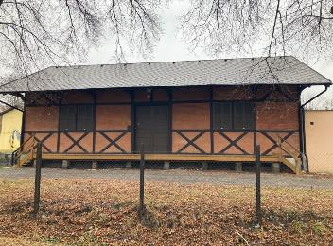
Obrázek 12, hrázděné skladiště, v pozadí opravená budova vodárny

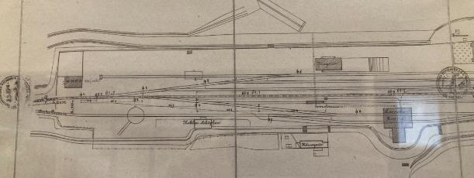
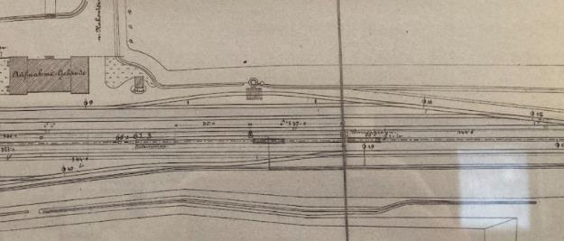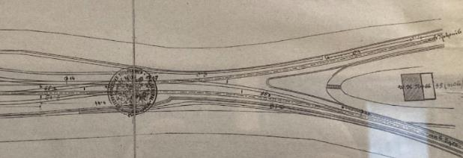
Obrázek 13, výkres stanice z roku 1897 (zleva doprava)
Provozní zajímavostí z hlediska stanice pro nás může být spojka mezi kolejí 1 a 3 směr Rakovník, která dnes neexistuje a usiluje se o její obnovení. Spojku můžeme vidět na výkresu chomutovského zhlaví stanice z roku 1899 i 1907.
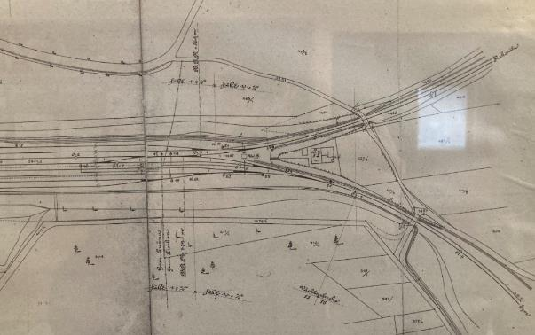
Obrázek 14, chomutovské zhlaví v roce 1907
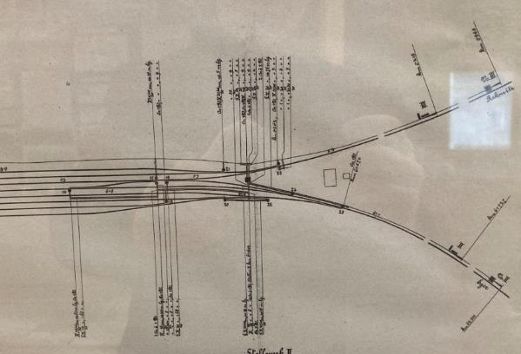
Obrázek 15, chomutovské zhlaví v roce 1899

Samostatná výtopna
Původní remíza v obvodu stanice však brzy přestala stačit nárokům rostoucího provozu. Na výkresu z roku 1899 je již zachycena nová výtopna se zcela samostatným kolejištěm, která se nachází blíže řevničovskému zhlaví stanice.
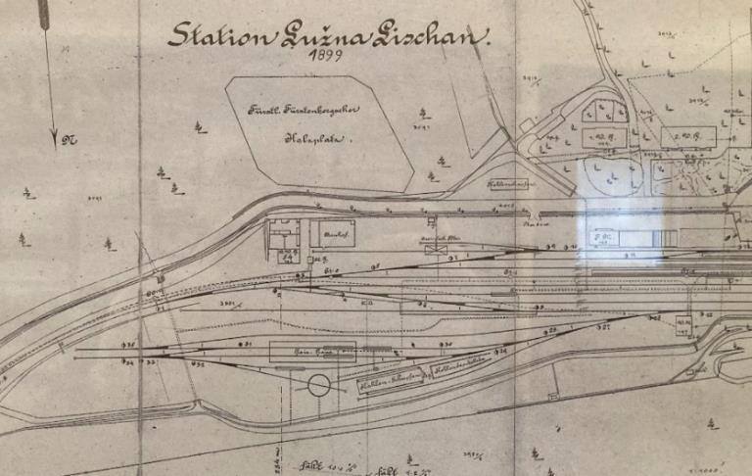
Obrázek 16, schéma stanice a depa z roku 1899
Ze stejné doby pochází také revizní dílna, dřevěná stavba se zděnými základy a 2 kolejemi. Základy stojí dodnes a lze je vidět mezi kolejemi, na kterých jsou odstaveny historické a ubytovací vozy. Dílna zanikla v souvislosti s dokončením nové haly v roce 1983. Ze stejné doby, jako revizní dílna pochází dodnes zachovaný objekt dřevěného skladiště.
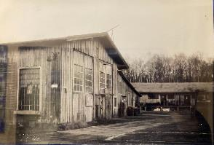
Obrázek 17, revizní dílna se skladištěm v pozadí (pohled od současného vstupu)

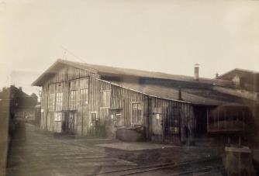
Obrázek 18, pohled směrem k současnému vstupu, za povšimnutí stojí rudá hvězda na střeše (fotka se datuje k posledním letem provozu dílny
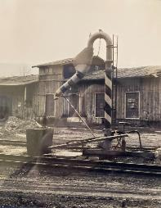
Obrázek 19, pohled od zauhlovacích jeřábů s dodnes stojícím vodním jeřábem
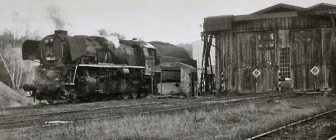
Obrázek 20, revizní hala s jeřábem, lokomotiva řady 556
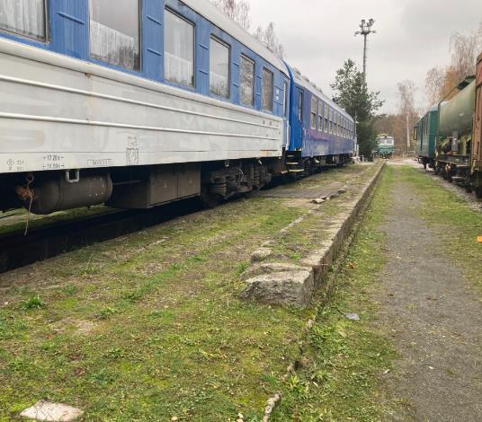
Obrázek 21, základy revizní dílny dnes, vpravo za vozy vstupní brána
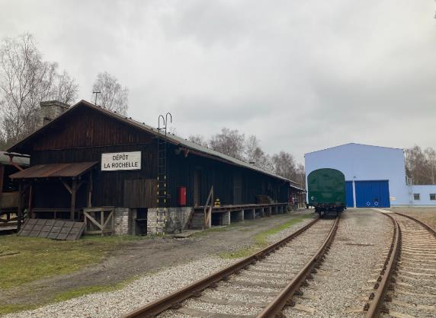
Obrázek 22, skladiště v pozadí se současnou halou
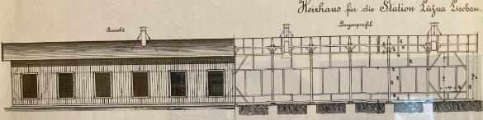
Obrázek 23, výkres revizní dílny

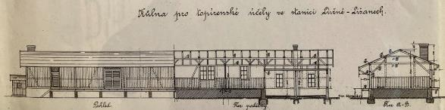
Obrázek 24, výkres skladiště
Protože provoz na hlavní trati neustále vzrůstal, areál zdejší výtopny se postupně rozvíjel a rozšiřoval. Svědčí o tom výkres výtopny z roku 1908, na kterém se nachází další dvoukolejná hala stejného charakteru, jako revizní dílna, sloužila k deponování a později hlavně jako sklad. Její základy jsou dnes rovněž dobře patrné. Narozdíl od revizní dílny, tato hala zasahovala do prostoru současné velké haly.
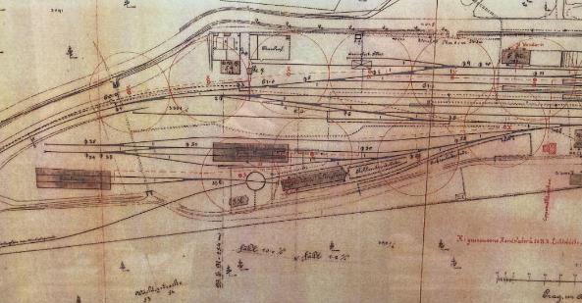
Obrázek 25, plán výtopny z roku 1908
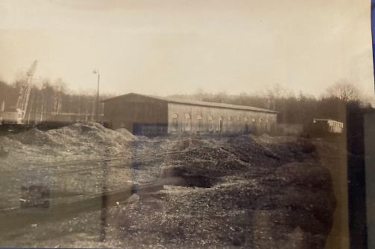
Obrázek 26, druhá, mladší hala, pohled od revizní dílny
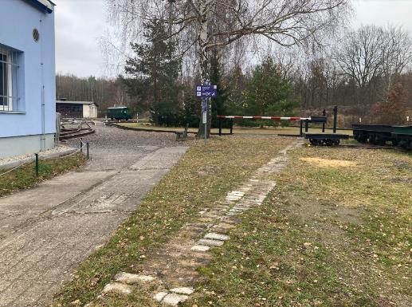
Obrázek 27, dodnes patrné základy haly z obrázku 25
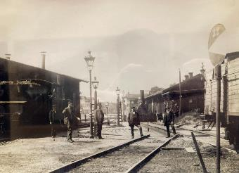
Obrázek 28, nejstarší snímek luženské výtopny, datující se k přelomu 19. a 20. století
Největší změnou před příchodem motorové trakce byla nová rotunda s točnou, která byla dostavěna v roce 1924. Pro provoz parních lokomotiv vystačila na několik následujících desetiletí. Rotunda stojí takřka v původním stavu (po opravě) dodnes a slouží ve své podstatě svému původnímu účelu. Provedená přestavba vystačila provozu velmi dlouho, proto ji můžeme vidět i na plánu výtopny z roku 1974. Parní provoz se tehdy chýlil k závěru a areálu tedy ještě dominují rozsáhlé uhelné skládky.
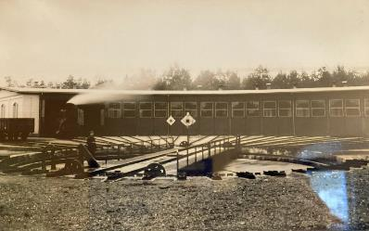
Obrázek 29, rotunda s točnou v roce 1924
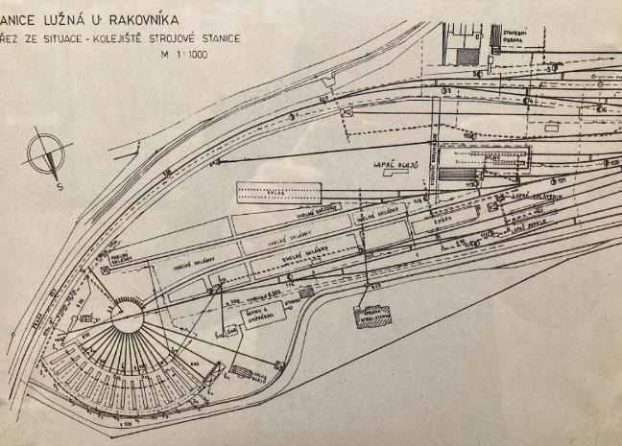
Obrázek 30, plán výtopny z roku 1974, na plánu můžeme vidět kromě rotundy i vilu, tedy kanceláře v areálu depa, fungující jako ředitelství dnešního muzea
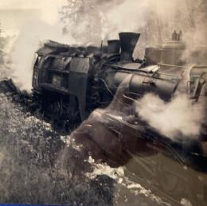
Obrázek 31, tragická nehoda luženských lokomotiv u odbočky na „ šamotku“ počátkem 70. let minulého století

Mazutové lokomotivy
Zajímavou kapitolou depa v Lužné u Rakovníka (tehdy vozební stanice spadající pod lokomotivní depo Kladno) byl provoz lokomotiv na mazut řady 555.3. Zatímco ostatní depa byla k provozu těchto lokomotiv poměrně skeptická, v Lužné se rozšířily. První stroj rekonstruovaný v Lužné ( Z řady 555.0) vyjel na trať v létě roku 1963. Provoz „mazutek“ byl ale v lokomotivním depu Kladno ukončen poměrně brzy, a to s grafikonem 1968/69, kdy byly lokomotivy buďto sešrotovány, nebo přemístěny do jiných dep. Zbrojení těchto mazutových lokomotiv mazutem probíhalo pouze v Lužné u Rakovníka, proto byla výtopna vybavena provizorní zbrojící stanicí s parou vytápěnou cisternou na mazut (bylo potřeba jej uchovávat při určité teplotě).
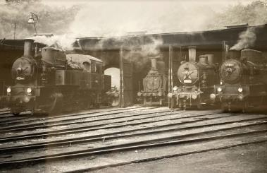
Obrázek 32, zajímavé období provozu v Lužné, kdy se provádělo zbrojení lokomotiv mazutem, na snímku můžeme vidět cisternu s ním, kterou bylo potřeba vytápět (3.9.1967)
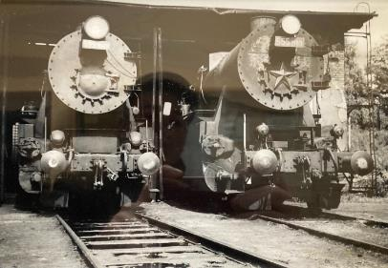
Obrázek 33, lokomotivy 555.3185 a 3040 v Lužné u. R., 4.8.1968

Nová hala
S dokončením nové haly v roce 1983 byla rozebrána revizní dílna, protože již nebyla potřeba a sklad, protože překážel nové hale. V hale se opravovaly například stroje řady T679.1. Zároveň prošlo úpravou kolejiště. Jako depo sloužila Lužná u Rakovníka až do roku 1996. Na plánku kolejiště z této doby, avšak již z roku 2000, kdy depo sloužilo jako muzeum můžeme vidět poprvé stavědlo 1. Můžeme tedy jeho vznik datovat po roce 1974.
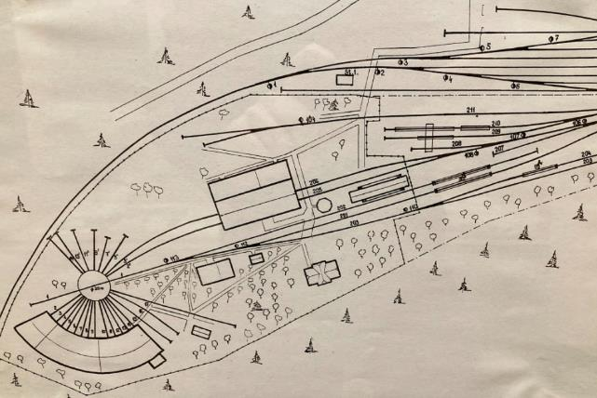
Obrázek 34, plán depa z roku 2000, hala z roku 1983 depu výrazně dominuje
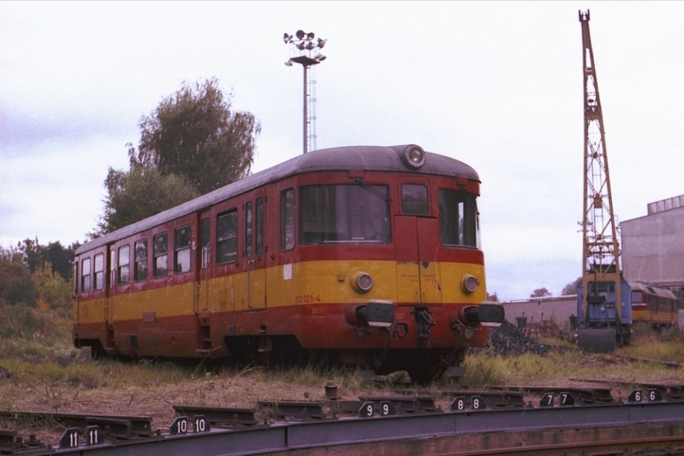
Obrázek 35, Motorový vůz 820.021-4 čeká na své další nasazení v prostoru depa Lužná u Rakovníka. V době pořízení snímku zde fungoval normální provoz. V roce 1997 zde proběhla první výstava historických vozidel. V pozadí hala z roku 1983.
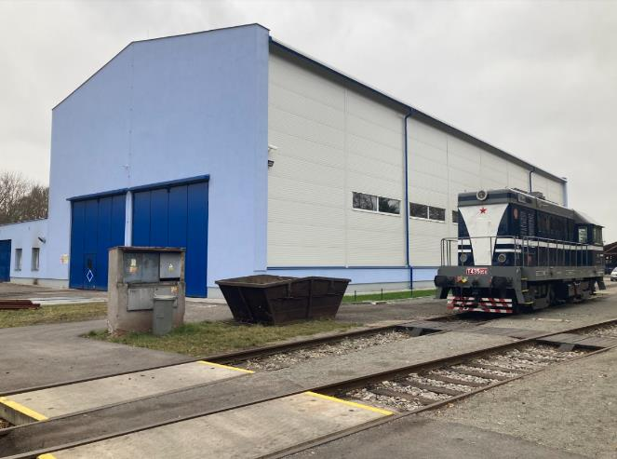
Obrázek 36, hala po výrazné rekonstrukci dnes, na snímku lokomotiva T435.058

Konec provozního depa a vznik muzea
Po roce 1996, kdy přestalo depo fungovat, zde okolo uchovávaných historických lokomotiv začalo působit několik skupin železničních nadšenců, kteří zde začali roku 1997 pořádat první výstavy. Za zmínku stojí nejvýznamnější skupina s příslovečným názvem Společnost Buštěhradské dráhy. Depo, které se ocitlo po roce 1996 v soukromých rukou za zájmem podnikání v opravách těžkých dieselových lokomotiv bylo po neúspěchu předáno zpět Českým drahám v roce 1999, kdy bylo založeno muzeum. Nejprve bylo spravováno Depem kolejových vozidel Louny, od 1.1. 2009 je spravováno depem historických vozidel a název současného vedení zní Centrum historických vozidel Lužná u Rakovníka. Kolejiště depa bylo upraveno a v hale přibyly 3 koleje pro rozchod 800 mm, z toho 2 k deponování lokomotiv pro tento rozchod. Drážka o rozchodu 800 mm zde byla převezena ze zrušené hutě Poldi Kladno, stejně jako tamní vozový park. Základem drážky je malý ovál pro zážitkovou jízdu a na něj navazují různá rozvětvení, jako například do haly, nebo směrem ke vstupu do muzea. Větev ke vstupu do muzea slouží primárně k dlouhodobému odstavení exponátů, jako například lokomotivy TU 47.056 a vozu Balm/ú pro rozchod 760 mm. Schéma kolejiště včetně úzkorozchodné drážky z konce roku 2020 můžeme vidět níže.
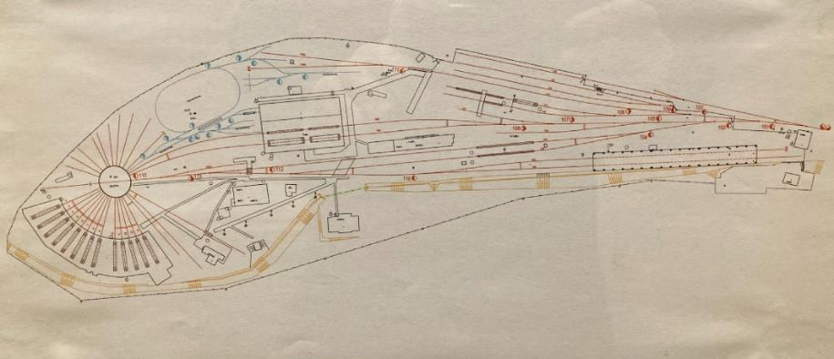
Obrázek 37, schéma kolejiště depa z roku 2020, přibylo například zastřešení 2 kolejí směřujících k vodárně
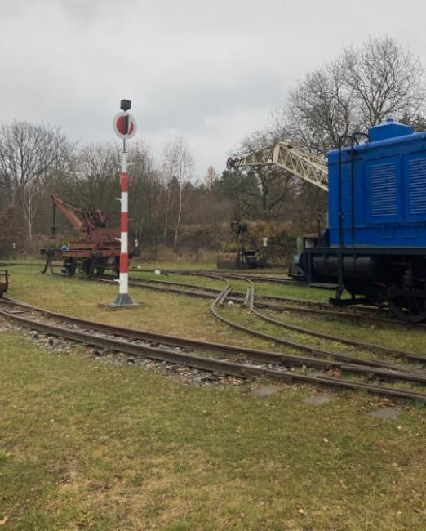
Obrázek 38, unikátní úrovňové křížení úzkorozchodné a normálně rozchodné železnice s příslušným návěstidlem převezené z Poldi Kladno v areálu muzea

Současný stav

Stanice
V současnosti se jedná o odbočnou stanici s elektromechanickým staničním zabezpečovacím zařízením. Disponuje 11 staničními kolejemi, z toho 8 je dopravních a 3 manipulační. Rychlost přes stanici je 60 km/h, respektive 40 km/h v obloucích na chomutovském a rakovnickém zhlaví stanice. Stanice disponuje dvěma stavědly, nákladištěm a výpravní budovou. Na řevničovském zhlaví se nachází malé zázemí traťové služby. Koleje číslo 4,6,9 a zčásti 7 jsou označeny ručními návěstmi stůj a jsou nesjízdné. Na řevničovském zhlaví je zajímavostí trojcestná výhybka 9,10. Stejně tak je zajímavostí stáří kolejnic kolejí číslo 7 (zčásti) a 9, které by se daly označit za téměř původní. Detail pražců a upevňovadel můžeme vidět na fotografii. Na další fotografii můžeme vidět indikační desku z dopravní kanceláře stanice, která byla umístěna do muzea v roce 2018 v souvislosti s vybudováním automatického hradla směr Rakovník. Na desce je jasně vidět uspořádání stanice a za povšimnutí stojí zbytky 3. vjezdu do depa za vodárnou, který je již snesen. Na desce jsou patrné díry, kudy vedl. Stanice je osvětlena osvětlovacími stožáry, můžeme ale naleznout patky původních lamp. Ve stanici a depu se zachovalo ojediněle velké množství vodních jeřábů, jeden z nich můžeme vidět na fotografii.
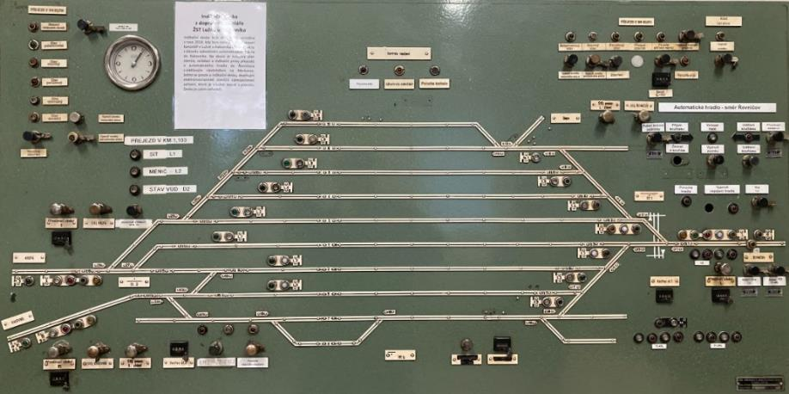
Obrázek 39, indikační deska výpravčího sloužící do roku 2018
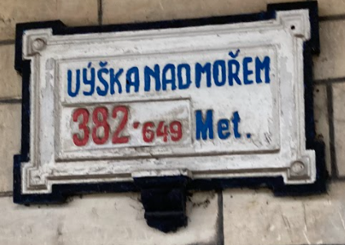
Obrázek 40, nadmořská výška stanice
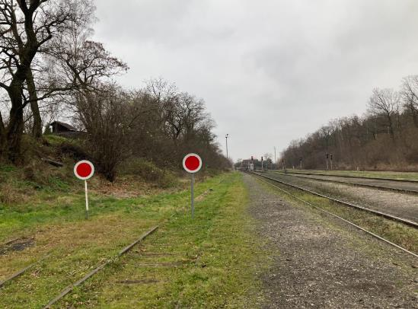
Obrázek 41, koleje č. 7,9 vybavené ručními návěstmi stůj, pohled směr Rakovník/Chomutov
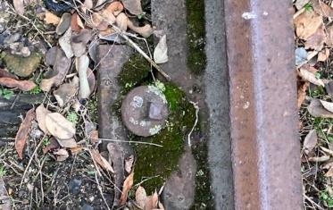
Obrázek 42, detail uchycení kolejnice u koleje č. 7
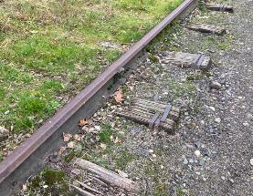
Obrázek 43, pražce koleje č. 7, detail
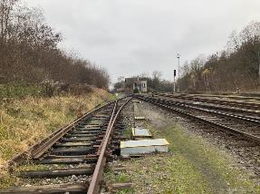
Obrázek 44, pohled na stavědlo 2, směr Rakovník/Chomutov
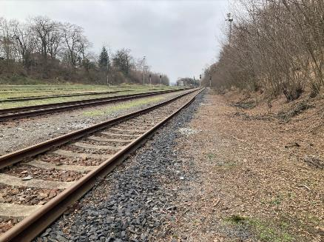
Obrázek 45, pohled směr Rakovník/Chomutov od 10. koleje, kolej je znatelně propadlá
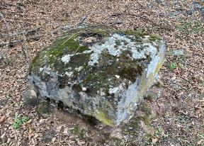
Obrázek 46, patka původního osvětlení u koleje č. 10
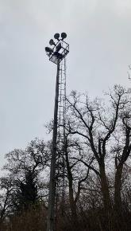
Obrázek 47, dnešní osvětlení pomocí osvětlovacích stožárů
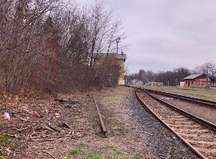
Obrázek 48, 3., již snesené napojení depa, koleje dodnes patrné, v křovích je na nich odstaveno torzo pluhu Riga
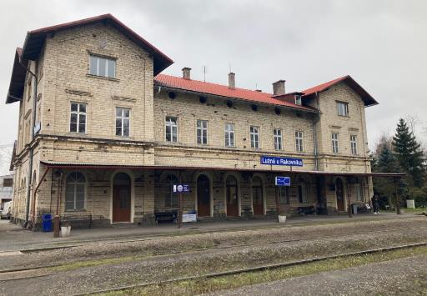
Obrázek 49, nádražní budova dnes, takřka v původní podobě
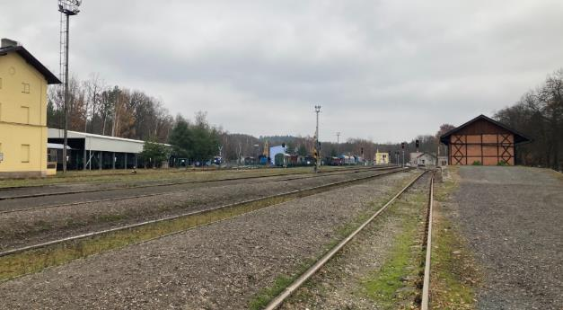
Obrázek 50, pohled směrem do depa, vpravo hrázděné skladiště, vlevo vodárna
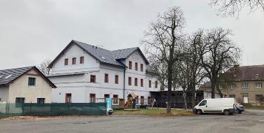
Obrázek 51, donedávna fungující nádražní restaurace
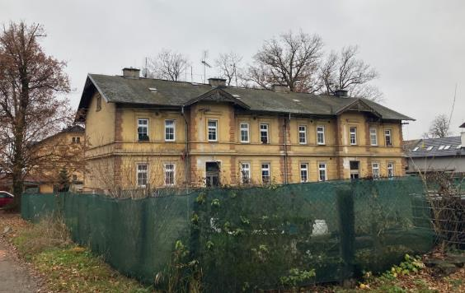
Obrázek 52, obytné domy pro zaměstnance dnes
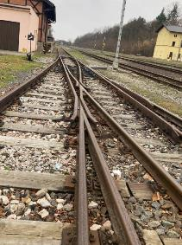
Obrázek 53, trojcestná výhybka 9,10
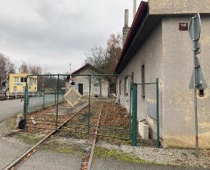
Obrázek 54, odstavná kolej traťové služby
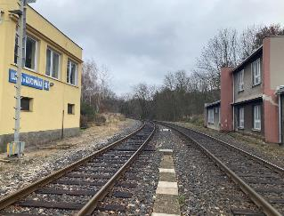
Obrázek 55, pohled od stavědla 1 směrem do Řevničova
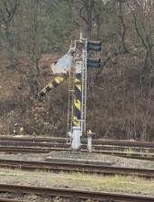
Obrázek 56, vodní jeřáb na Rakovnicko/Chomutovském zhlaví stanice
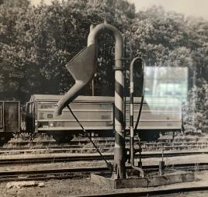
Obrázek 57, nejspíš ten samý vodní jeřáb s vagónem západoněmeckých drah v pozadí, r. 1974

Plány na modernizaci
V nejbližších letech je plánována rekonstrukce SZZ ve stanici a možná výstavba dávno snesené spojky z koleje č. 1 ke koleji č. 3, směřující do Rakovníka. Po dokončení rekonstrukce Připadne stavědlo 1 Muzeu ČD a stanice bude ovládána systémem JOP (Jednotné obslužné pracoviště).

Depo
Centrum historických vozidel Lužná u Rakovníka momentálně disponuje 14 odstavnými kolejemi (nepočítána stání kolem točny), z toho 12 je kusých. 2 koleje jsou zastřešené, bez bočních stěn. Dále je k dispozici nedávno rekonstruovaná hala oprav s 2 průběžnými kolejemi a dvěma kusými stáními pro lokomotivy rozchodu 800 mm. Nejvýchodněji se nachází točna s rotundou, dohromady s 27 stáními, z toho 13 plně zastřešenými. Jihozápadně od rotundy se nachází okruh úzké železnice o rozchodu 800 mm s několika málo navazujícími odstavnými kolejemi. Plánek kolejiště jsme viděli v předchozí kapitole. Opravárenská hala nedávno prošla důkladnou rekonstrukcí, která byla dokončena v roce 2020. Po opravě jsou v podstatě všechny zachované objekty depa. Vybrané fotografie depa můžete vidět níže.
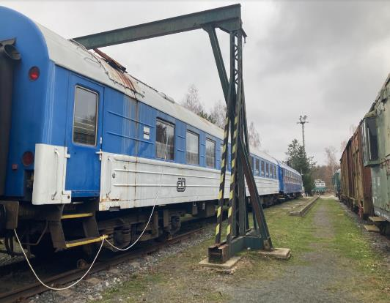
Obrázek 58, malý portálový jeřáb jsme mohli zahlédnout na fotografii revizní dílny, i po demolici byl totiž zachován
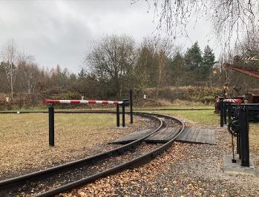
Obrázek 59, přejezd s mechanickými závorami na úzkorozchodném oválu
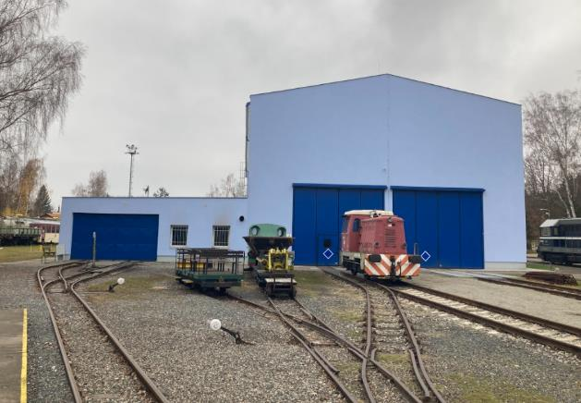
Obrázek 60, pohled na halu od nástupiště úzkorozchodné dráhy
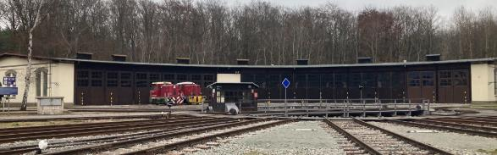
Obrázek 61, rotunda s točnou dnes
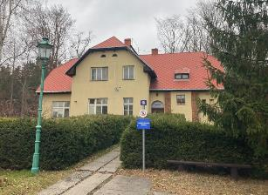
Obrázek 62, administrativní budova dnes
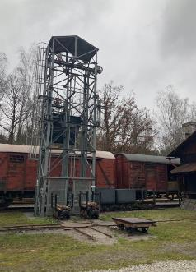
Obrázek 63, zauhlovací jeřáb vedle skladiště
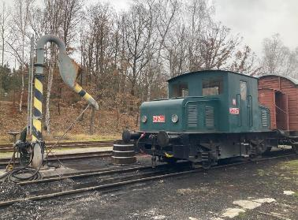
Obrázek 64, tento vodní jeřáb jsme na historické fotografii také viděli, konkrétně na obrázku 19, lokomotiva E212 001
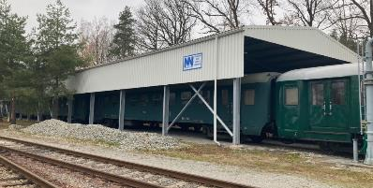
Obrázek 65, zastřešené koleje směrem k vodárně
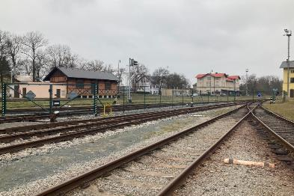
Obrázek 66, pohled do stanice, (zleva) skladiště, restaurace, výpravní budova, vodárna
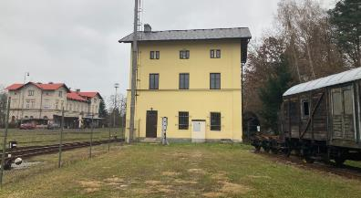
Obrázek 67, (zleva) výpr. budova, staniční koleje, vodárna, kolej za vodárnou s odstavenou sněhovou frézou
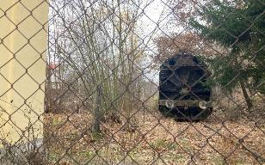
Obrázek 68, pohled branou za vodárnou do stanice, odstavená fréza
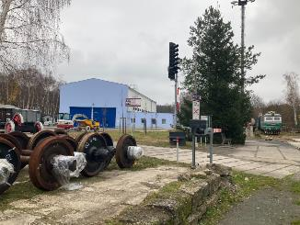
Obrázek 69, pohled do depa od bývalé dílny, v popředí funkční vjezdové návěstidlo původem z Kamenných Žehrovic
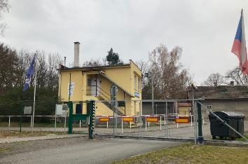
Obrázek 70, současný vstup do CHV Lužná u Rakovníka

Závěr
Železniční stanice Lužná u Rakovníka je zdánlivě nenápadná stanice s bohatou historií, současností i budoucností. Proto vám děkuji za čas věnovaný tomuto dílu, které se snažilo veškeré dostupné informace skloubit do jedné práce. Doufám, že vás práce zaujala. Pokud máte nějaké otázky k dílu neváhejte napsat na email velicka120@spsdmasna.cz
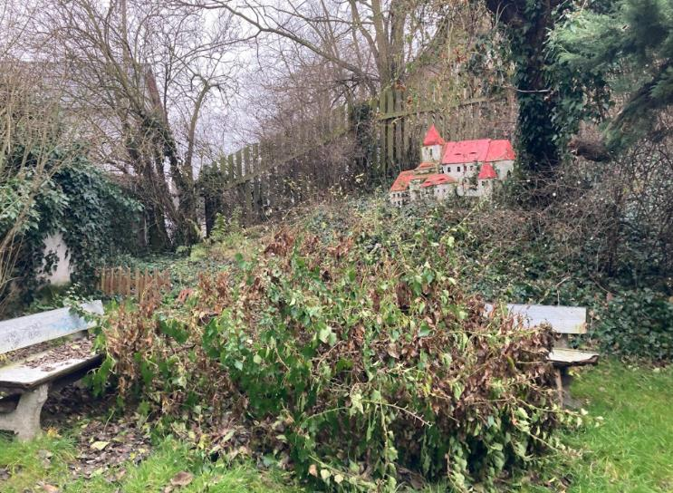
Obrázek 71, zákoutí s hrádkem v nepříliš lichotivém stavu, typické pro stanice Buštěhradské dráhy, ilustrační foto

Zdroje
- Buštěhradská dráha – Wikipedie. [online]. Dostupné z: https://cs.wikipedia.org/wiki/Bu%C5%A1t%C4%9Bhradsk%C3%A1_dr%C3%A1ha
- expozice ČD muzea Lužná u Rakovníka
- Lužná (okres Rakovník) – Wikipedie. [online]. Dostupné z: https://cs.wikipedia.org/wiki/Lu%C5%BEn%C3%A1_(okres_Rakovn%C3%ADk)
- vlastní znalost z oboru
- Železniční muzeum Lužná u Rakovníka – Wikipedie. [online]. Dostupné z: https://cs.wikipedia.org/wiki/%C5%BDelezni%C4%8Dn%C3%AD_muzeum_Lu%C5%BEn%C3%A1_u_Rakovn%C3%ADka#Literatura
- Železniční trať Praha – Lužná u Rakovníka – Chomutov/Rakovník – Wikipedie. [online]. Dostupné z: https://cs.wikipedia.org/wiki/%C5%BDelezni%C4%8Dn%C3%AD_tra%C5%A5_Praha_%E2%80%93_Lu%C5%BEn%C3%A1_u_Rakovn%C3%ADka_%E2%80%93_Chomutov/Rakovn%C3%ADk#Rakovn%C3%ADk

Zdroje obrázků
- obr. 1,32,33,57: expozice ČD muzea Lužná u Rakovníka (autor Ing. Jaroslav Kocourek)
- obr. 2: https://mapy.cz/zakladni?x=13.7412833&y=50.1250701&z=13
- obr. 3: http://mapa.rychnovsky.cz/CD.gif
- obr.4: https://pid.cz/wp-content/uploads/mapy/schemata-trvala/Esko.pdf?x77800
- obr. 5,7,12,21,22,27,36,38-56,58-71: vlastní foto
- obr. 6,8,9-11,13-19,23-26,30,34,37: expozice ČD muzea Lužná u Rakovníka (autor neznámý)
- obr. 20: Železničář | Výtopna Lužná skončila jako oáza vytápěček. [online]. Dostupné z: https://zeleznicar.cd.cz/zeleznicar/historie/vytopna-luzna-skoncila-jako-oaza-vytapecek/-7326/24,0,,/
- obr. 28-31: expozice ČD muzea Lužná u Rakovníka (archiv Společnosti Buštěhradské dráhy, autor neznámý)
- obr 30: Plzeňští strojvůdci : popisy, rady, návody, pomůcky, zajímavosti. Plzeňští strojvůdci : popisy, rady, návody, pomůcky, zajímavosti [online]. Copyright © 2012 [cit. 21.11.2021]. Dostupné z: http://www.strojvedouciplzen.cz/index.php?page=fotografie&id=21449

